Evaluacija državnog stručnog skupa Poučavanje i učenje o Holokaustu
i sprečavanju zločina protiv čovječnosti
Osijek, 24. - 27. Siječnja 2023.

Upitnik je popunio 61 od ukupno 70 sudionika državnog stručnog skupa. U cjelini, 95.1% ispitanika ocjenjuje sadržaj skupa odličnim, a 88.5% ga ocjenjuje relevantnim za njihov rad. Kvalitetu smjernica za primjenu prezentiranog sadržaja u praksi 93.4% ispitanika ocjenjuje odličnom. S obzirom na izazove na koje nailaze u poučavanju o Holokaustu, 91.8% ispitanika ocjenjuje korisnost prezentiranih sadržaja odličnima. Jasnoću jezika i terminologije 93.4% ispitanika ocjenjuje odličnima.
Trajanje skupa 98.4% ispitanika ocjenjuje primjerenim, a 93.4% ispitanika radno opterećenje smatra primjerenim. Učinkovitost voditelja skupa te primjerenost aktivnosti na skupu za vlastito učenje velika većina sudionika ocjenjuje odličnima.
Ukupno 67.2% ispitanika odgovorilo je da gotovo sve aktivnosti, a njih 32.8 samo neke aktivnosti na stručnom skupu može povezati sa stvarnim iskustvima iz vlastite prakse. Razinu mogućnosti za interakciju s ostalim sudionicima skupa 57.4% ispitanika ocjenjuje odličnom, a 34.4% ispitanika vrlo dobrom.
Ukupno 85.2% sudionika ocjenjuje da se njihovo znanje o poučavanju i učenju o Holokaustu mnogo povećalo, a njih 78.7 da su se mnogo povećale njihove vještine poučavanja o toj temi. Vezano uz samoprocjenu zadovoljstva vlastitim znanjem i vještinama, 42.6% sudionika je vrlo zadovoljno, a njih 52.5 je prilično zadovoljno svojim poznavanjem teme Holokausta, dok je 32.8% vrlo zadovoljno, a 62.3% prilično zadovoljno svojim vještinama poučavanja o Holokaustu. Navedeno pokazuje da ispitanici prepoznaju potrebu za unaprjeđenjem svog znanja i vještina u području poučavanja i učenja o Holokaustu.
Ukupno 86.9% ispitanika tvrdi da je uspostavilo kontakt s drugim sudionicima, izvan stručnog skupa, da bi raspravljali o temi skupa, a njih 93.4% tvrdi da će im sudjelovanje u ovom skupu biti poticaj za sudjelovanje u stručnim skupovima AZOO-a u budućnosti. Svi ispitanici su odgovorili da bi ovaj državni stručni skup preporučili kolegama.
Sudionici preporučuju nastavak interdisciplinarnoga pristupa te pohvaljuju odličan omjer predavanja i radionica koje su pružile konkretne primjere za rad u nastavi. Preporučuju da ovo načelo treba slijediti tijekom organizacije budućih skupova. Također, predlažu da se nastavi povezivati Holokaust s lokalnom zajednicom (kao u primjerima Darka Fischera i Eve Fischer) kako bi još više osvijestili da se Holokaust provodio i u našim prostorima, a ne samo u njemačkim koncentracijskim logorima.

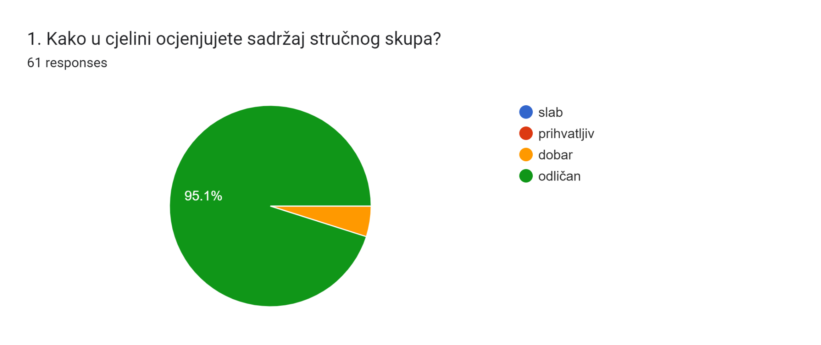

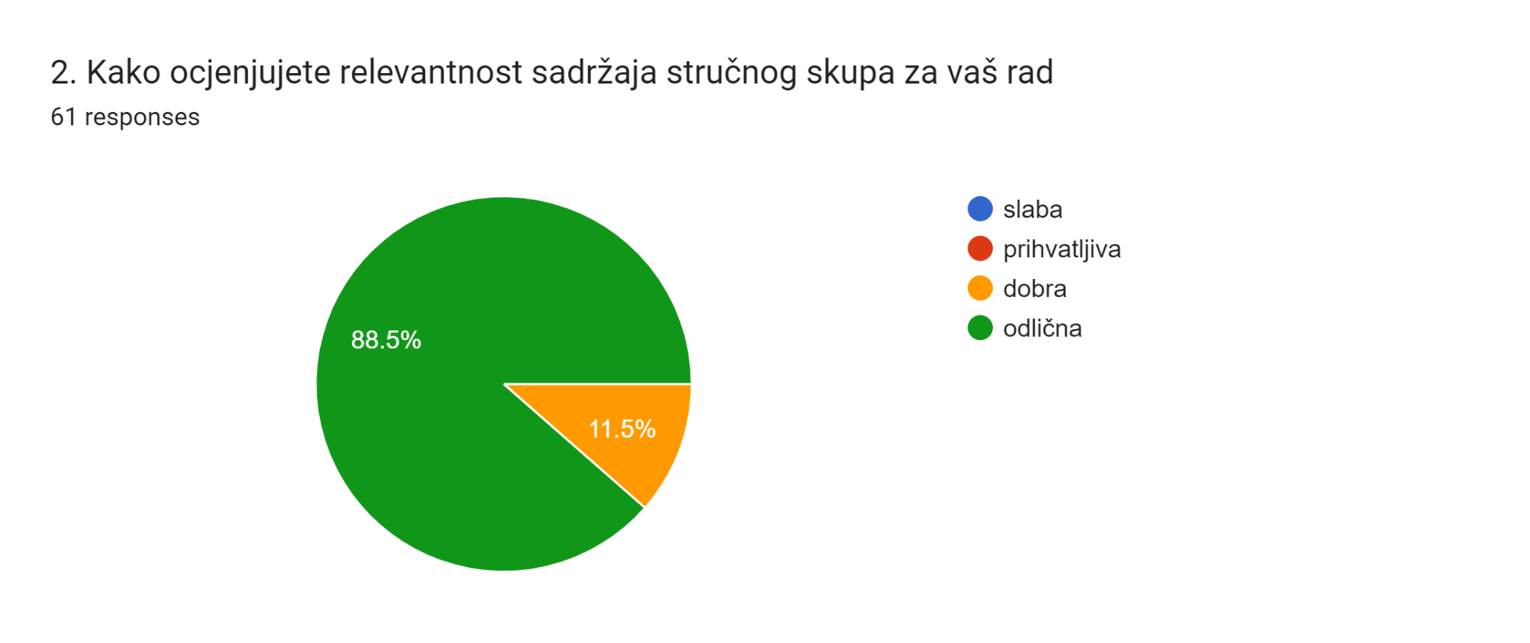
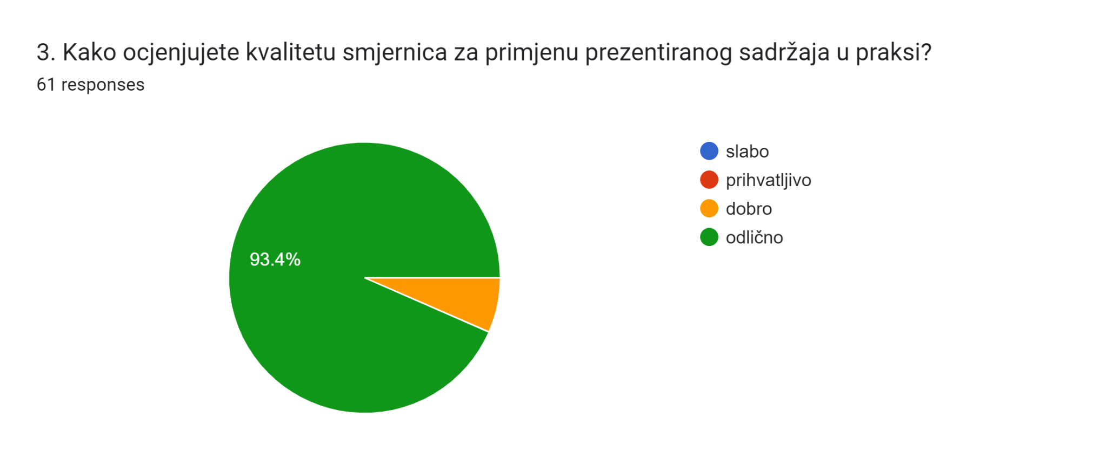

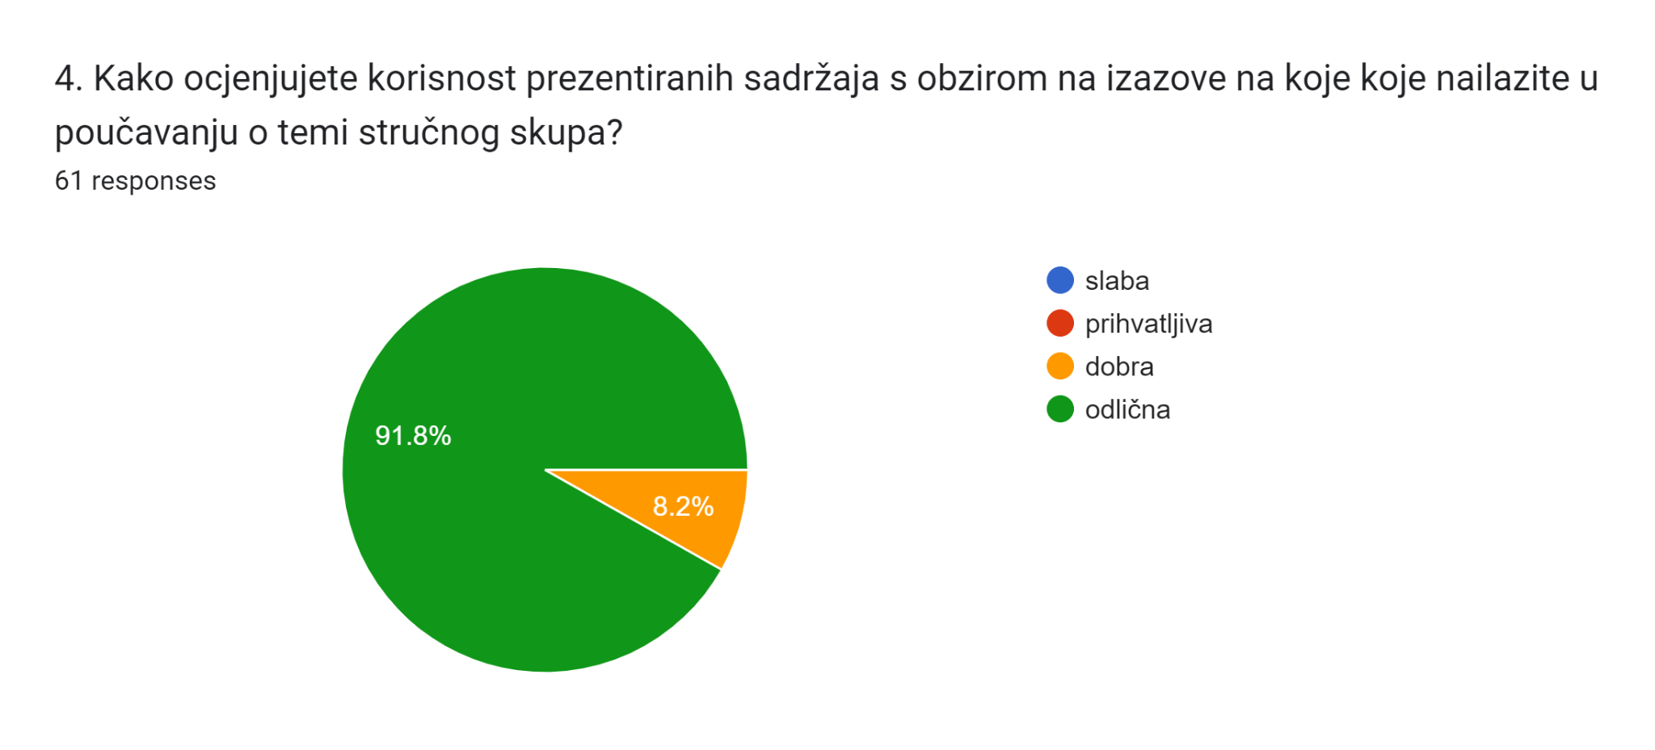

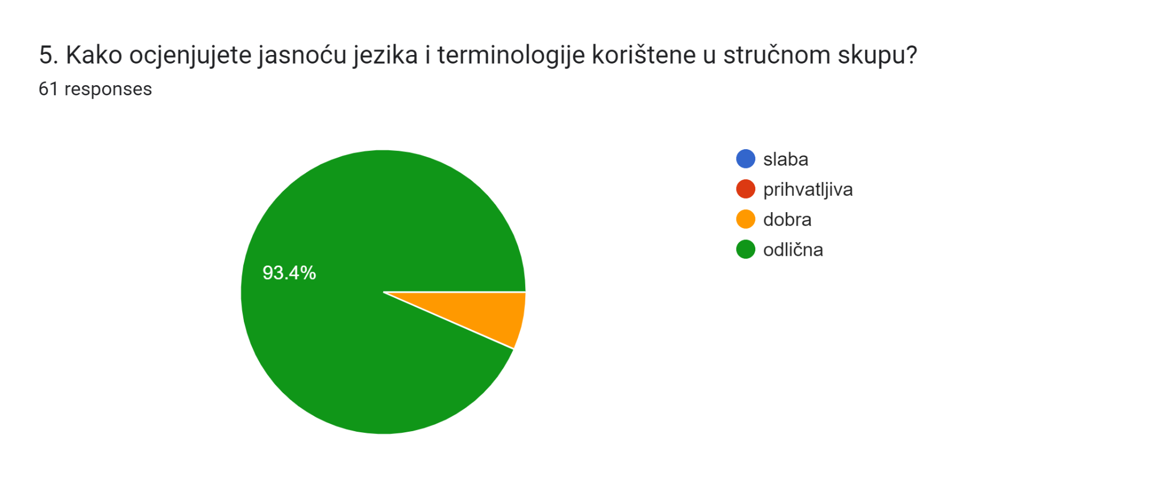

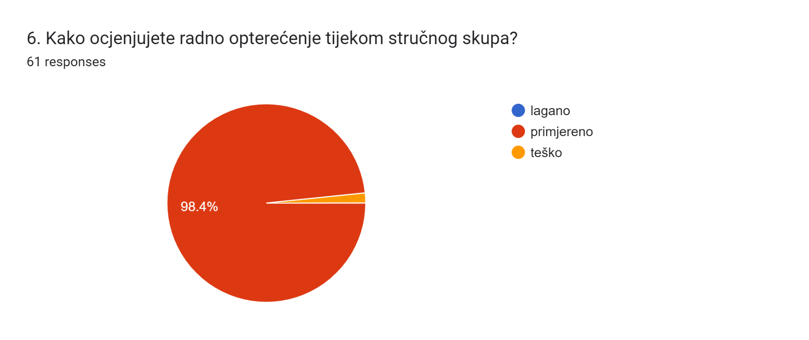

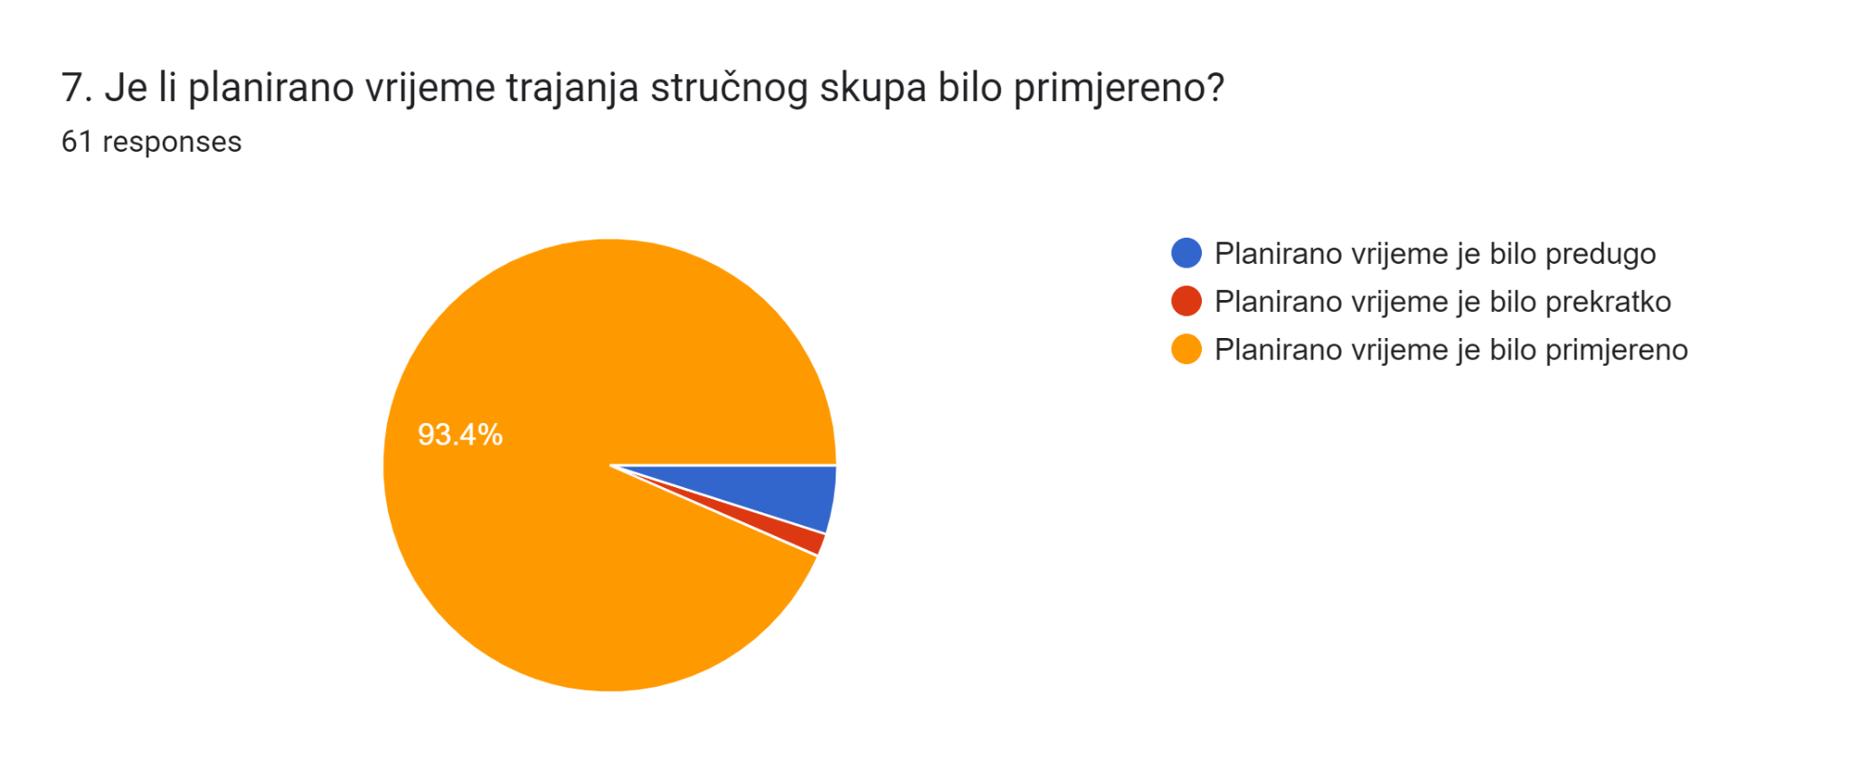
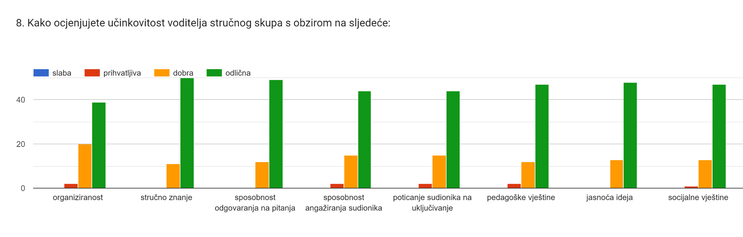
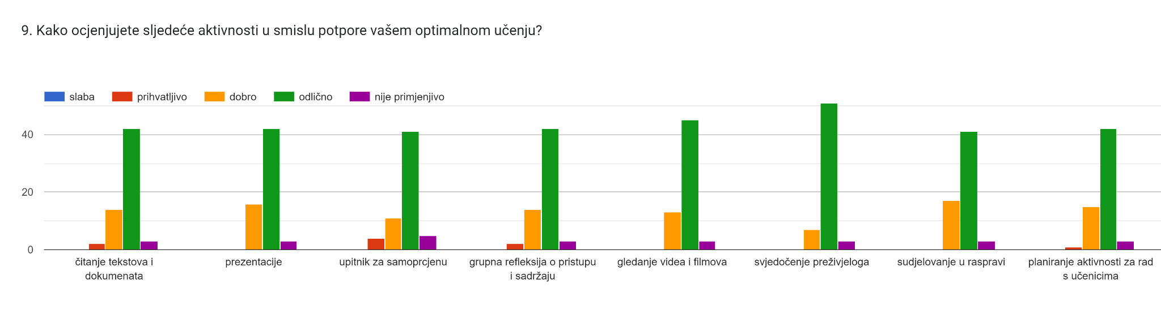

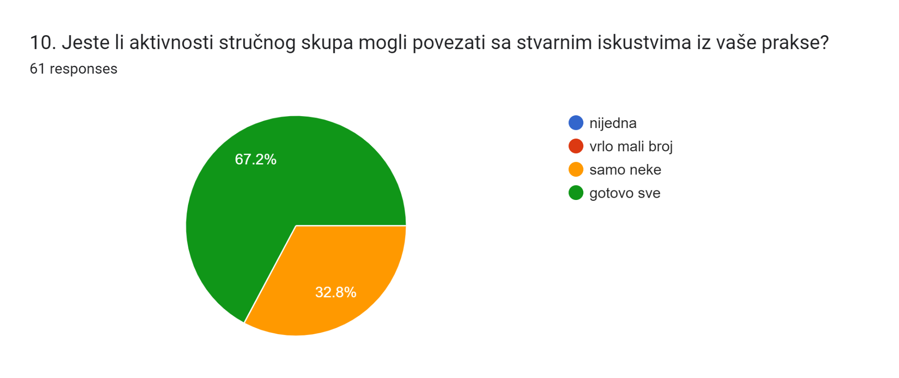

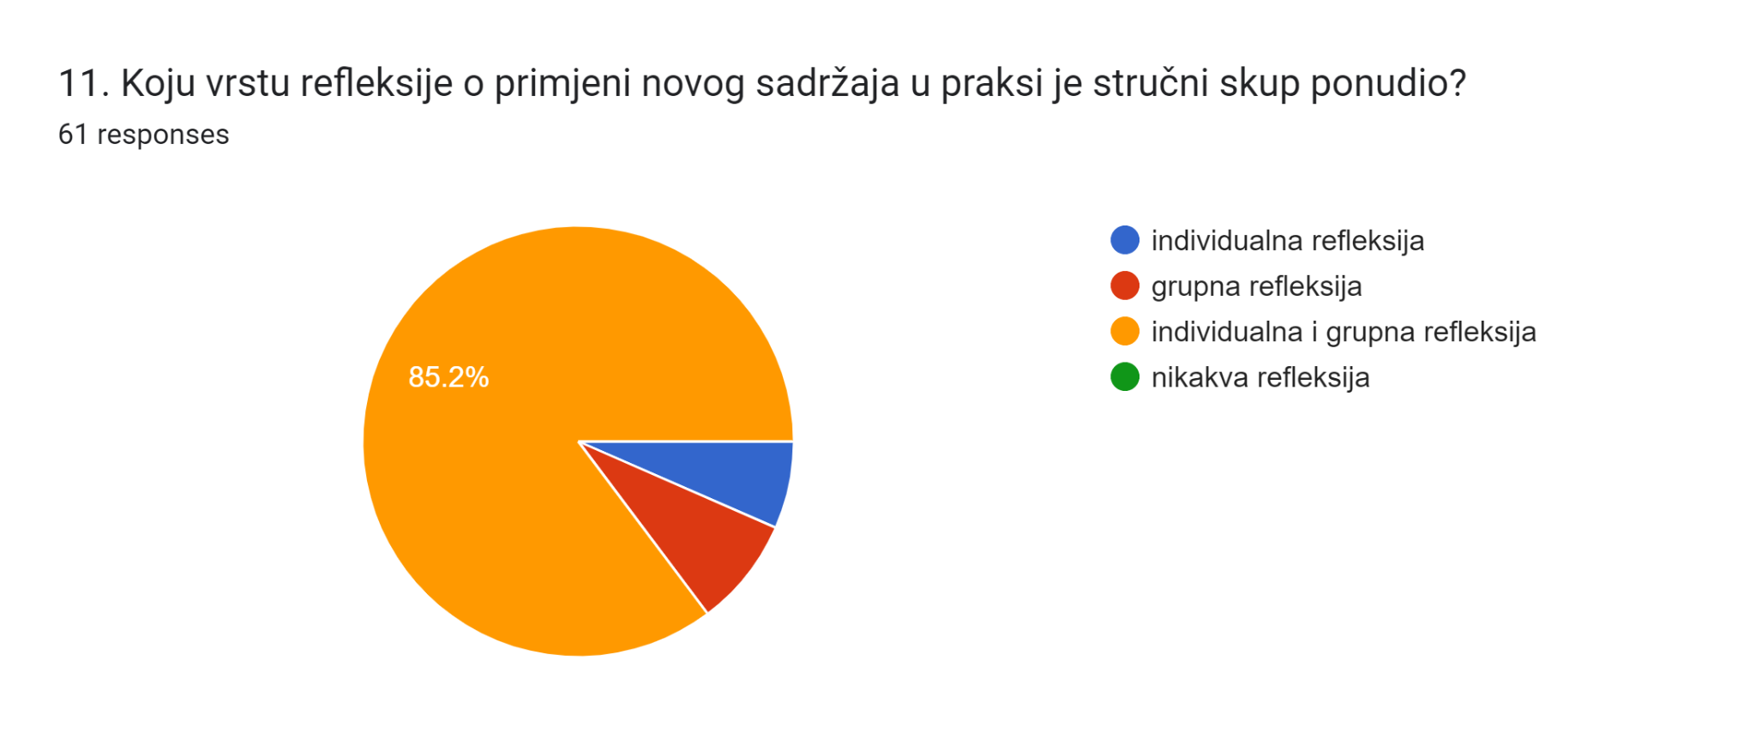

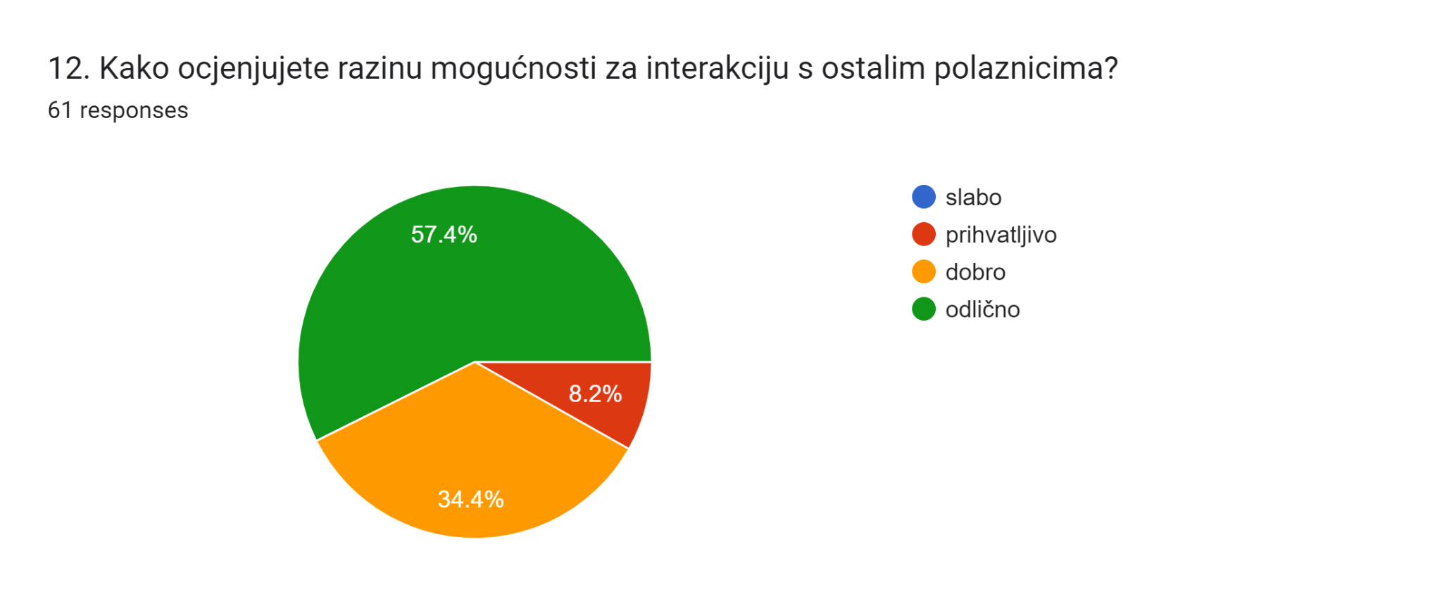

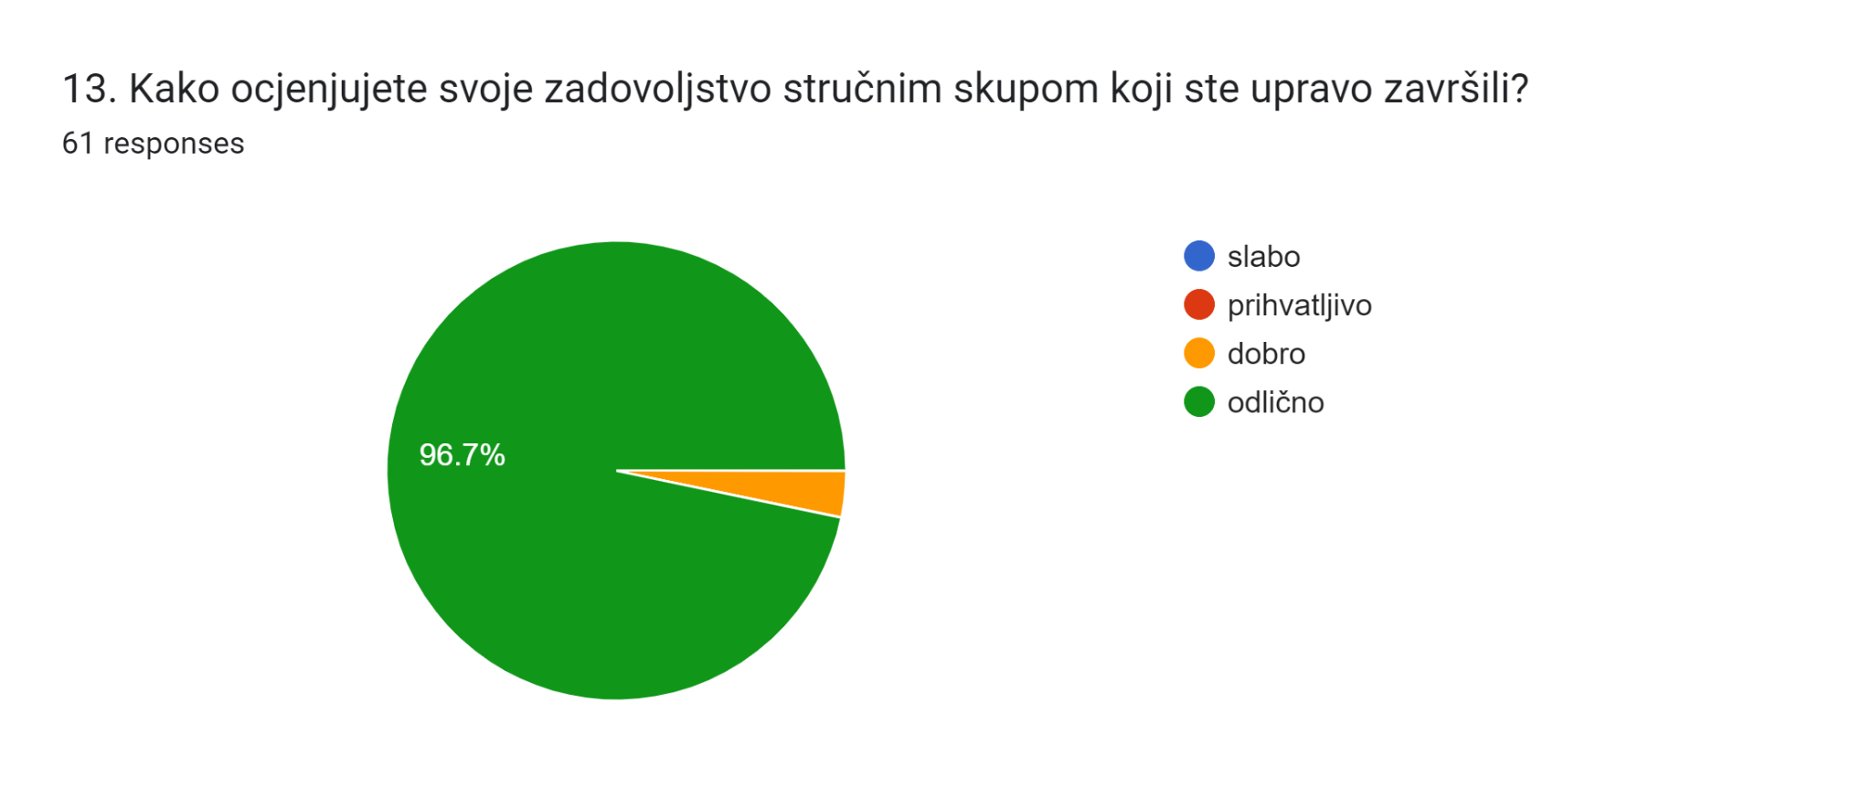
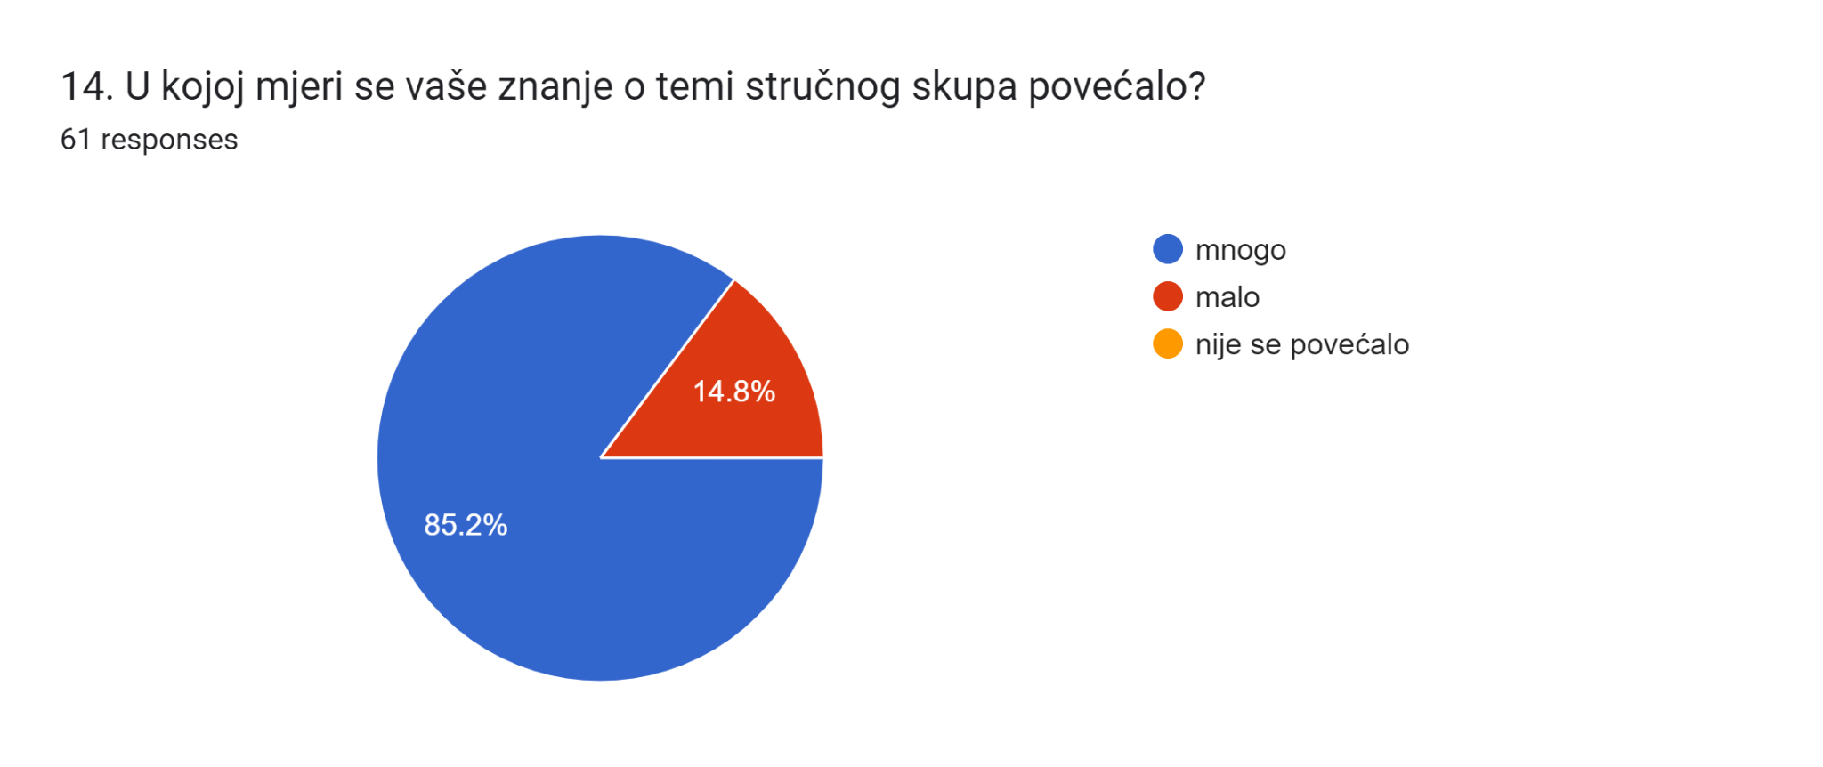
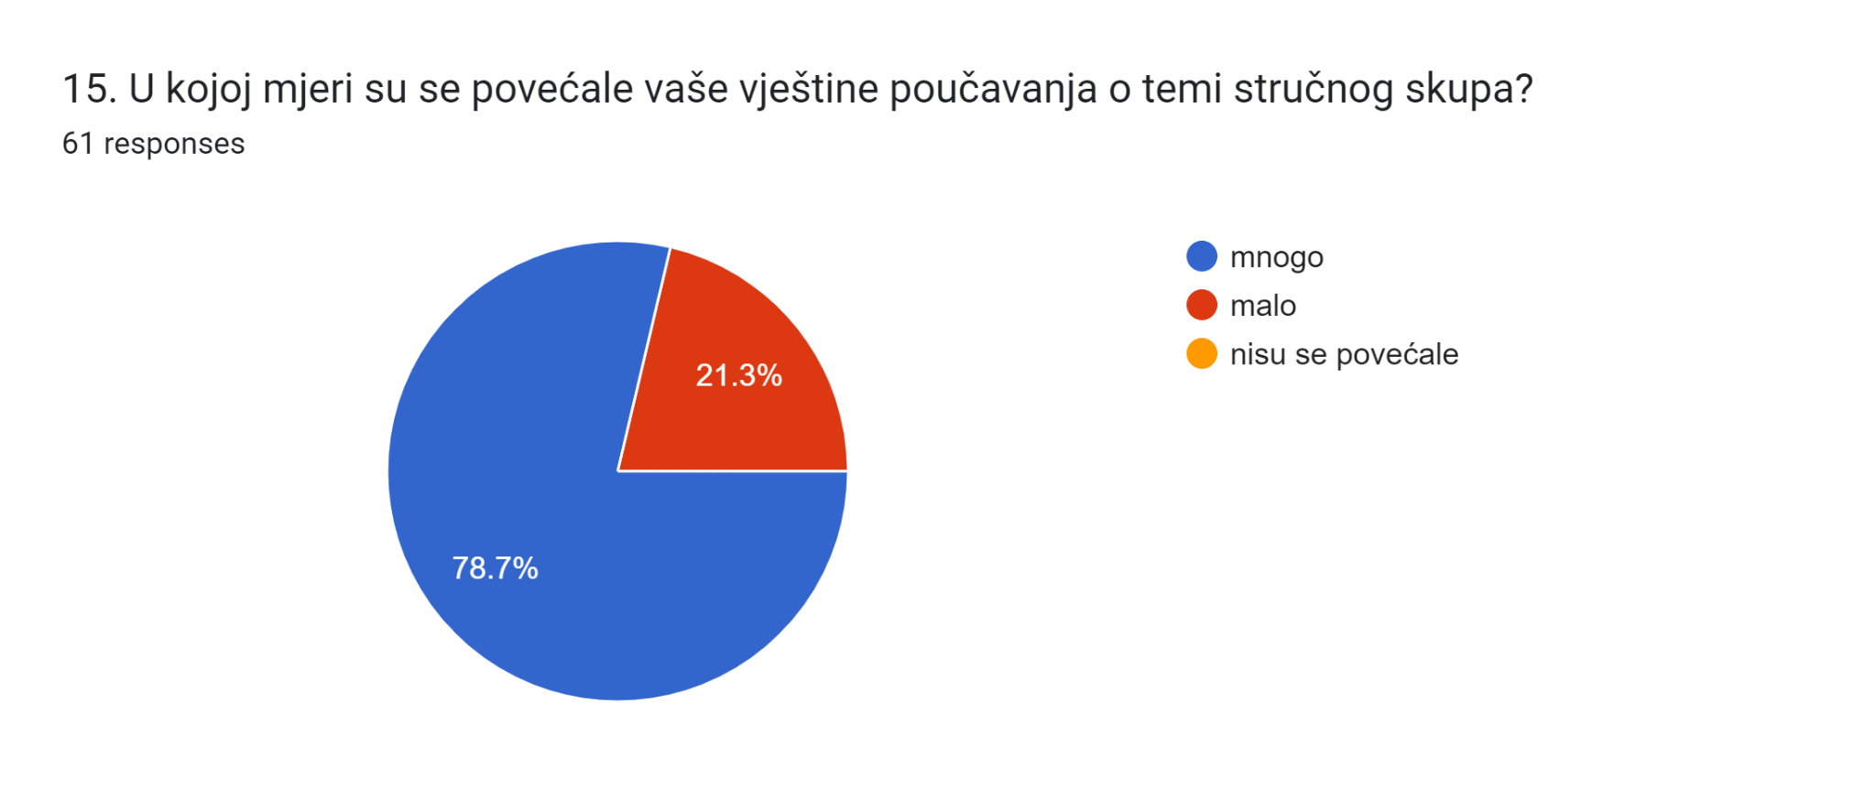

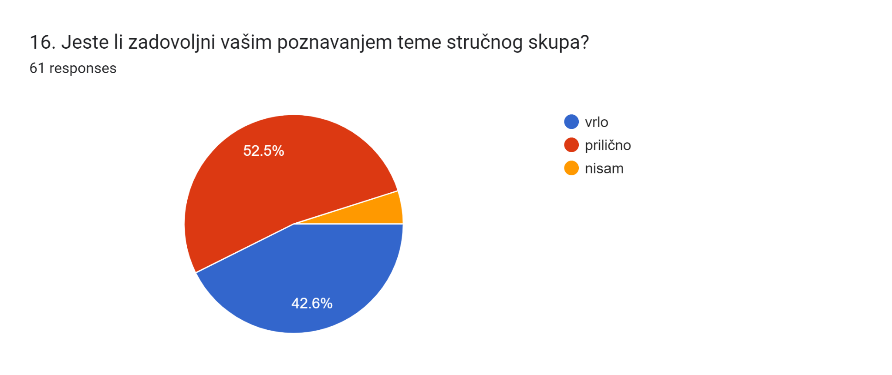
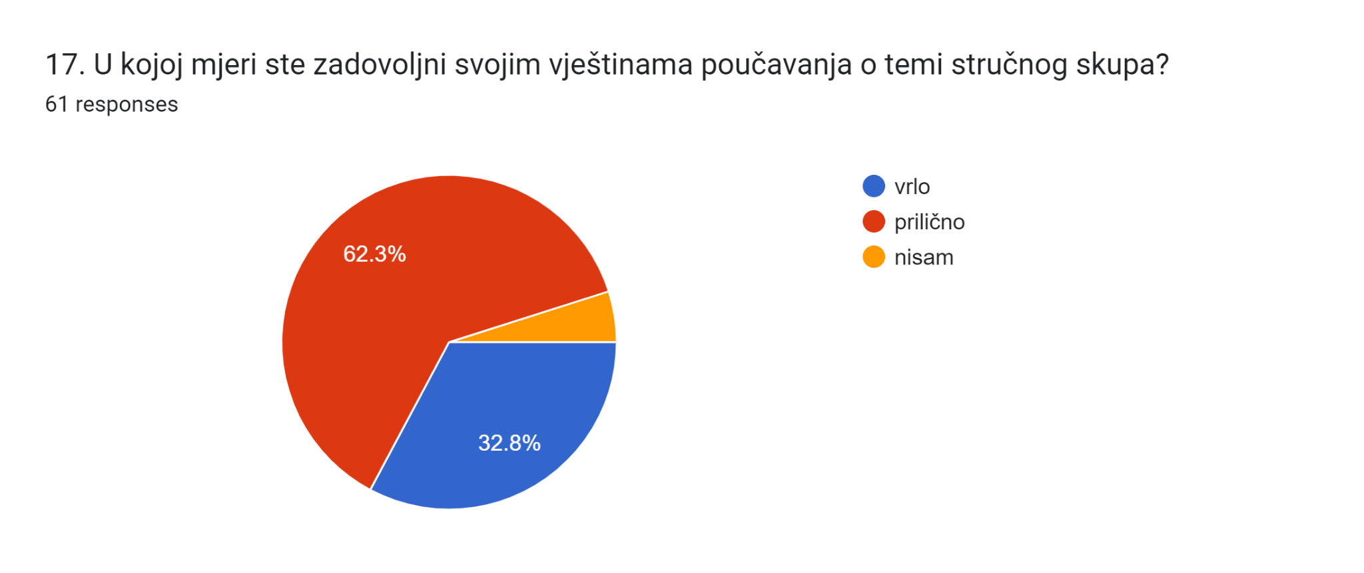
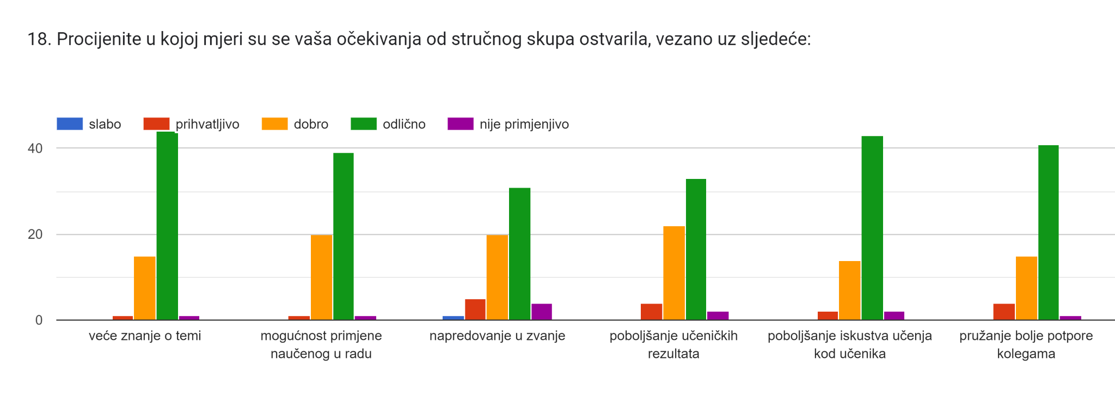

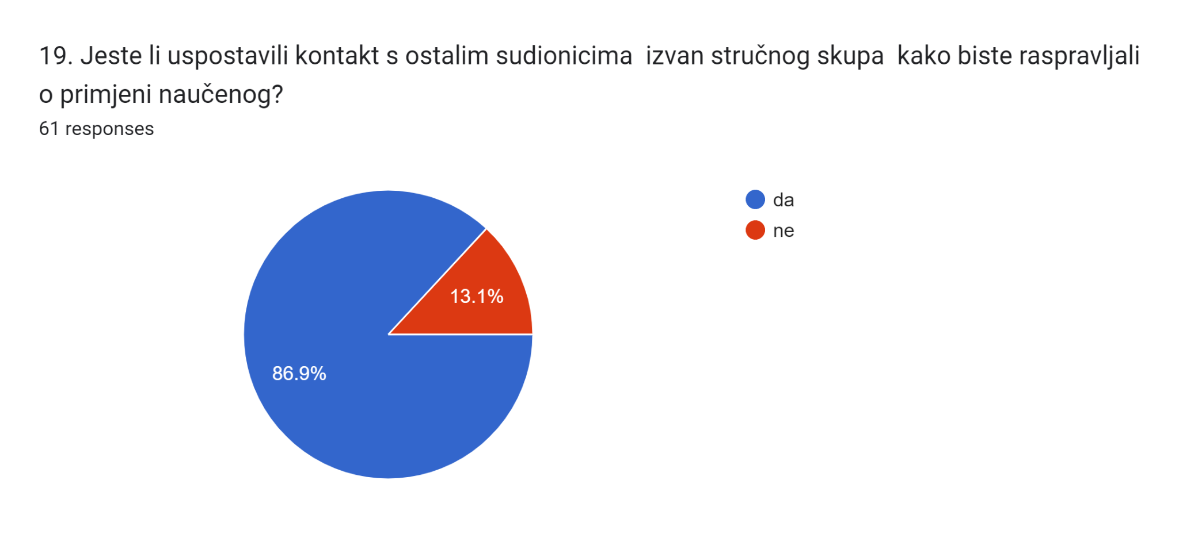
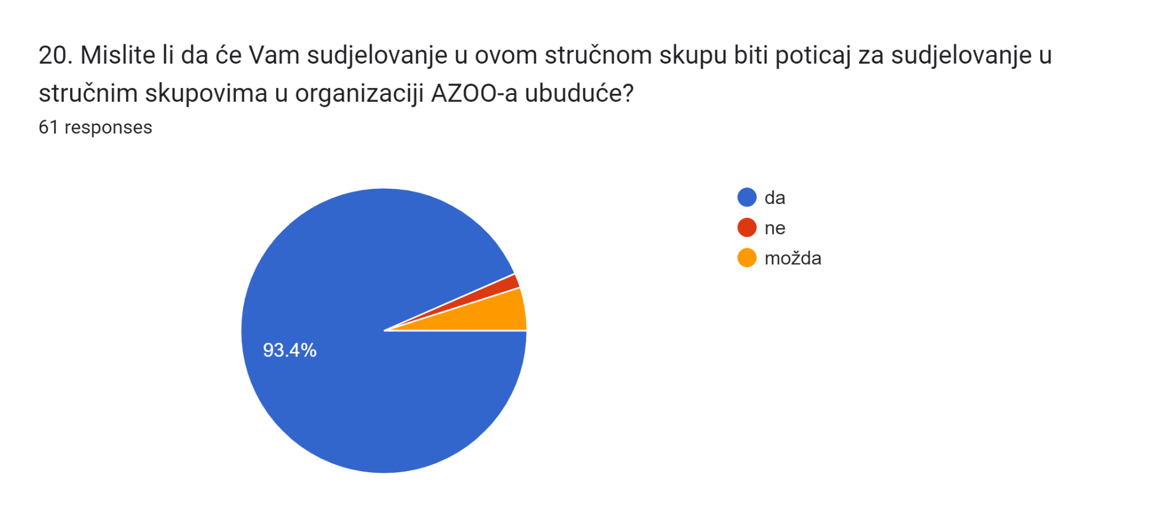

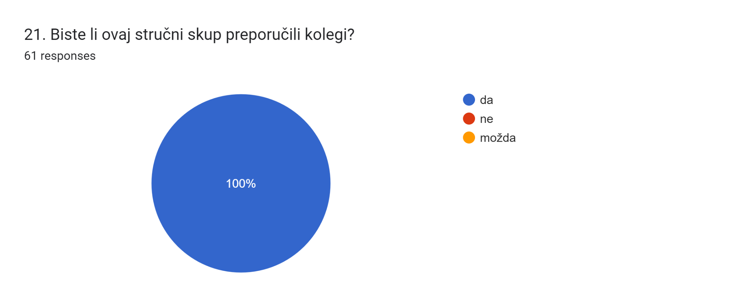

22. Što biste preporučili za buduće stručne skupove vezane uz ovu temu?

Preporučujem nastavak interdisciplinarnoga pristupa.
Skup je na izuzetno visokoj razini. Nastavite tako!
Zbog izvrsnih predavanja.
Smatram da su organizatori, kao i predavači održali jako dobar stručni skup. Izdvojila bih radionice koje su dobro osmišljene i (ovisi o dobi učenika) primjenjive u srednjim ili osnovnim školama. Svakako ću neke od njih pokušati provesti među svojim učenicima.
Pitanje seksualnih manjina u vrijeme holokausta
Sve je bilo odlično!
Odličan skup, volim kad se vratim s novim znanjima i idejama koje su i poticaj za moj daljnji rad. Hvala!
Nastaviti s rodnim nasiljem u holokaustu
Sviđao mi se velik broj radionica i smatram da njih i ubuduće treba biti u većem broju, iz njih se uvijek može dobiti poticaj za daljnji rad na temu Holokausta.
Tema je jako je bitna, treba što više ovakvih skupova. Mislim da izvrsno radite!
Upotreba dokumentarnog filma o holokaustu u nastavi.
Nastavite ovako.
Adekvatniji prostor za radionice, kako bi se sudionici međusobno mogli vidjeti tijekom rada u skupinama
Na ovom stručnom skupu bio je odličan omjer predavanja i radionica koje su pružile konkretne primjere za rad u nastavi. Takav princip treba slijediti tijekom organizacije budućih skupova. Odlično.
Više primjera dobre prakse iz učionice.
Više svjedočanstava i radionica
Ne bih ništa dodala.
Neka idući skupovi idu u istom smjeru kao i ovaj.
Širenje Holokausta na ostale žrtve nacističkog totalitarnog sustava.
Možda malo više vremena za interakciju, u mnoštvu radionica i predavanja bilo je najmanje vremena za nestrukturirano druženje.
Ima dosta zainteresiranih učitelja za ovakve stručne skupove. Bilo bi dobro da se barem malo poveća broj sudionika.
Proširiti integraciju teme na još školskih predmeta, jer mi se sviđaju prikazane integracije i vidim prostor za uključivanje još predmeta. Npr. Vjeronauka za osnovnu školu ( Uloga katoličke crkve u holokaustu). Za srednju školu je moguće uključiti više predmeta: Etiku, Filozofiju, Psihologiju, Sociologiju itd.
Više predavača iz drugih država
Radionicu ili diskusiju u kojoj bi učitelji međusobno više razgovarali o tome kako obrađuju temu Hololausta u nastavi.
Više primjera dobre prakse za osnovnu školu.
Nastavak "turneje" Hrvatskom po mogućnosti u pomalo adekvatnijim prostorima. Za plenarna predavanja dvorana je ok, ali za svaki drugi rad obična učionica bi bila bolja.
Voljela bih i na budućim stručnim skupovima dobiti još više smjernica za poučavanje o ovoj temi, kao i primjera dobre prakse, a možda se i sama naći u ulozi predavača i dijeljenja svojih novih iskustava u radu s učenicima na ovu temu, projekata i sličnog. Zahvaljujem organizatorima što su nam omogućili ovako bogat i raznovrstan program.
Više predstavljanja primjera dobre prakse kolega iz nastave.
Htjela bih pohvaliti odličnu organizaciju skupa i odabir vrhunskih sadržaja i predavača te mogućnost korištenja svih materijala u nastavi i izravnom radu s učenicima. Bilo bi mi drago da se ubuduće državni skup održi bar koji dan ranije, tj. da ne uključuje 27.1. kad su planirane aktivnosti za obilježavanje toga datuma u školama.
Nastaviti povezivati Holokaust s lokalnom zajednicom (kao što smo imali u primjerima Darka Fischera i Eve Fischer) kako bismo još više osvijestili da se Holokaust provodio i u našim prostorima, a ne samo u njemačkim koncentracijskim logorima.
I dalje kontinuirano raditi na ovakav način.
Ukoliko je moguće pomicanje termina stručnog skupa na način da posljednji dan bude 26.1. Dan obilježavanja sjećanja na Holokaust veći dio nastavnika trebao bi obilježiti u svojim školama / lokalnim zajednicama.
Treba obavezno održavati i dalje stručne skupove na ovu temu.
S obzirom na kompleksnost teme možda više primjera koji se mogu odraditi u osnovnoj školi.

Izvješće sastavila:

Renata Ozorlić Dominić, univ. spec. philol.
viša savjetnica za međunarodnu suradnju

